售后前置 SOP · 业务员操作指南(新人版)
版本 V1.0 丨 生效日期:2026-07-15 丨 归口部门:售后部 丨 适用:MAYA MEDICAL 全部设备订单

一、先花一分钟,搞懂你在这个流程里的角色
公司的售后正在从「客户出了问题才处理」转向「设备还在海上运输时,就主动教会客户使用」。发往非洲的设备海运要 30–60 天,这段时间正是培训的黄金窗口:设备一到,客户就能用起来,售后问题少一大半,客户体验也好。
在这件事里,你不需要懂技术。你的任务只有一句话:
把客户信息登记好,把客户带到售后面前。剩下的培训和技术问题,售后负责。

具体来说,你只需要做 5 件事:
1. 订单成交/发货后 3 个工作日内,在钉钉填《售后前置登记表》;
2. 登记后 3 个工作日内,WhatsApp 主动联系客户,介绍免费前置培训;
3. 客户同意后 2 个工作日内,建 WhatsApp 群,把售后工程师介绍给客户;
4. 物流状态每次变化,回登记表更新;
5. 配合售后催时间、发提醒,直到培训做完。

二、全流程一张图
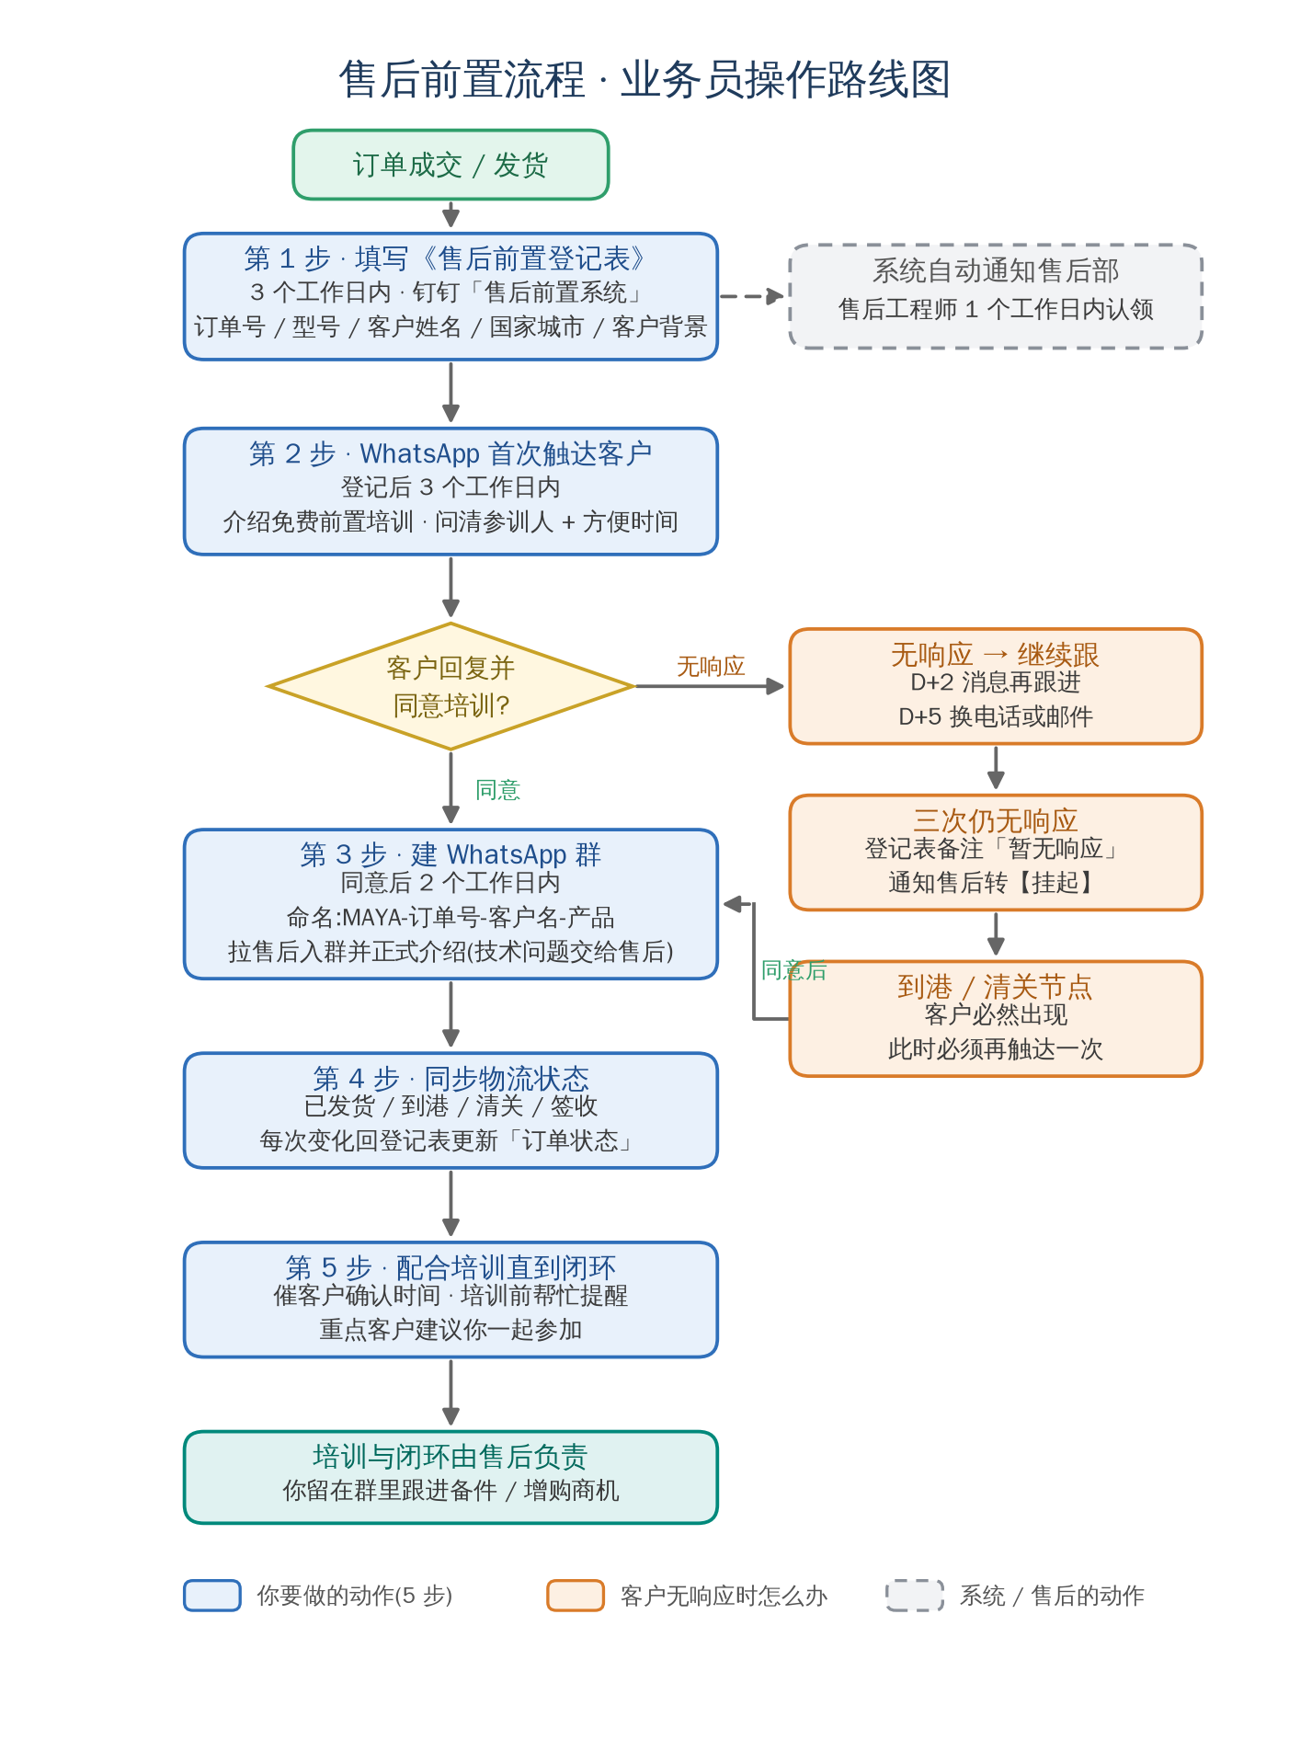

三、五步详解

第 1 步 · 填写《售后前置登记表》(订单成交/发货后 3 个工作日内)
入口:钉钉 →「售后前置系统」→《售后前置登记表》→ 添加记录。以下字段全部必填:
字段 | 怎么填
订单号 | 与销售合同/发货单一致;一个订单一条记录
订单状态 | 已下单未发货 / 已发货运输中 / 已到港 / 已签收;之后每次变化都要回来更新
售后培训的产品型号 | 上传装箱清单或产品资料附件;一单多台设备的,逐台列清楚
客户姓名 | 尽量写两个人:决策人(老板)+ 实际使用人/工程师;只有老板联系方式时,要主动问出谁来操作设备
客户的国家以及城市 | 精确到城市(售后要算时差、评估装机条件)
客户医疗器械背景 | 按下表 A/B/C 三选一;拿不准就选 C,并在备注里写明情况
客户联系方式 | WhatsApp 号码为主,有邮箱一并填上
业务员 | 你的名字,售后有疑问第一时间找你

客户背景怎么判断(这一格直接决定售后给客户上什么课,别乱填):
分层 | 长什么样 | 你选它之后售后会做什么
A · 成熟医院 | 有完善医疗环境,有设备科/自己的工程师团队 | 安排深度技术培训;你要帮售后拿到客户工程师的联系方式
B · 经销商 | 买去转卖,自己也承担一部分售后职能 | 给 FAQ 手册和排查培训,让经销商能自己处理常见问题
C · 一般客户 | 有团队但不专业,或纯转售人员、不懂设备 | 手把手基础操作培训,重点教客户怎么正确报修

第 2 步 · WhatsApp 首次触达客户(登记后 3 个工作日内)
用第六节的话术 A1 联系客户,只需要传达三件事:
① 我们为这个订单提供免费的线上培训(这是服务卖点,不是给客户添麻烦);
② 设备还在海运途中就可以培训,货一到就能直接用;
③ 请客户告诉你:谁来参加培训(尤其是实际操作的人)+ 什么时间方便。
客户不回复怎么办 —— 按「三次触达」执行,不允许发一条消息就不管了:
次序 | 时间 | 动作
第 1 次 | D0(首次) | 发话术 A1
第 2 次 | D+2 | 简短跟进一句(话术 A3)
第 3 次 | D+5 | 换通道:打电话或发邮件(话术 A3)
仍无响应 | — | 登记表备注「暂无响应」,告诉售后把任务转【挂起】;等货物到港/清关时,客户必然出现,那时你必须再触达一次

第 3 步 · 建 WhatsApp 群,介绍售后(客户同意后 2 个工作日内)
□ 建群,命名统一为:MAYA-订单号-客户名-产品,例:MAYA-6968Y-Nnaemeka-Ultrasound;
□ 拉人:客户决策人、客户工程师/实际使用人、对接的售后工程师、你自己;
□ 用话术 A2 正式介绍售后工程师,明确「培训和技术问题从现在起由他/她负责」;
□ 之后排期以售后为主,你负责催客户回复、传话即可 —— 不需要你转述任何技术内容。

第 4 步 · 同步物流状态
已发货 / 到港 / 清关 / 签收,每个节点变化后 1 个工作日内回《售后前置登记表》更新「订单状态」。
特别注意:到港/清关是挂起客户的必触达节点 —— 系统会提醒你,收到提醒当周必须再联系一次客户。

第 5 步 · 配合培训直到闭环
□ 售后跟客户约不上时间时,帮忙催客户确认;
□ 培训前一天,在群里帮忙提醒客户参加;
□ 重点客户(大单、复购潜力大)建议你一起参加培训,顺便了解客户的采购计划;
□ 培训结束后你留在群里 —— 备件、耗材、增购的商机都会从这个群里冒出来,那是你的。

四、三条红线(踩了要通报)
1. 发货订单不登记 = 漏单,售后部每周核对发货清单,漏单周会通报;
2. 客户背景乱填,导致售后培训方案错配,责任算业务端;
3. 建群之后不许退群 —— 客户后续的备件采购和增购询价都在群里,退群等于把商机扔了。

五、新人常见问题
Q1:客户只给了老板的联系方式,找不到实际用设备的人怎么办?
直接问老板:“Who will operate the equipment? We'd like to invite them to the free training.” 老板一般很乐意——培训是送给他的服务。问到后把使用人信息补进登记表。
Q2:客户一直不回消息,算我的责任吗?
按三次触达做完并在登记表备注了,就不算你的责任;但到港/清关节点的再触达是硬性动作,漏掉才算。
Q3:客户在群里问技术问题,我要不要自己答?
不要。也不要私下问工厂再转述——这正是公司要改掉的老毛病。@售后工程师,让专业的人答,答案还会沉淀进知识库。
Q4:一个订单里有好几台不同的设备,怎么登记?
登记表仍是一单一条,但「产品型号」附件里逐台列清楚;售后会按产品拆成多场培训分别安排。
Q5:客户问培训收不收费?
免费。这是 MAYA MEDICAL 的服务承诺,也是你谈单的卖点:买我们的设备,送工程师线上培训,到货即用。
Q6:跟非洲客户约时间,时差怎么算?
尼日利亚比北京慢 7 小时,加纳慢 8 小时,肯尼亚/埃塞/坦桑慢 5 小时,南非慢 6 小时。最佳约会窗口是北京时间 15:00–18:00,对应客户当地上午。

六、话术模板(复制即用)

A1 · 首次触达(WhatsApp,英文)
Dear [Customer Name],
Thank you for choosing MAYA MEDICAL. While your [product model] is on the way, we'd like to offer you a FREE online training session — covering operation, daily maintenance and troubleshooting — so your team can start using the equipment the day it arrives.
Could you let me know:
1. Who will operate the equipment (doctor / technician / engineer)?
2. Your preferred time for a 1-hour Zoom session?
Our after-sales engineer [Engineer Name] will take care of everything. Looking forward to your reply!
要点:强调免费、强调「到货当天就能用」,并拿到两个信息——谁参训、什么时间方便。

A2 · 建群后介绍售后工程师(英文)
Hi everyone, this is [Engineer Name] from MAYA MEDICAL after-sales team. He/She will be your dedicated technical contact for [product model] — training, installation guidance and any technical questions. Feel free to reach out anytime in this group.
要点:说清楚「专属技术对接人」,让客户以后有问题直接找售后,不再经过你转述。

A3 · 客户没回复时的跟进(英文)
D+2 跟进:
Hi [Name], just following up on the free training for your [product model]. It takes only 1 hour online and will save your team a lot of time later. When would suit you this week or next?
D+5 换通道(电话/邮件):
Hello [Name], this is [Sales Name] from MAYA MEDICAL. I wanted to make sure you received our training offer for your [product model] before it arrives. Please let me know a good time — we'll arrange everything.

七、你的时效表(记住这 5 个数)
动作 | 时限
填写《售后前置登记表》 | 订单成交/发货后 3 个工作日内
WhatsApp 首次触达客户 | 登记后 3 个工作日内
建群并介绍售后工程师 | 客户同意后 2 个工作日内
更新订单物流状态 | 节点变化后 1 个工作日内
挂起客户的到港再触达 | 货物到港/清关当周

拿不准的事,随时问对接的售后工程师;流程细节以完整版《售后前置 SOP》为准。

